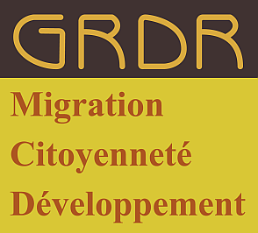 | P.Z.I.  Projet réhabilitation et protection de Zones sujettes aux Inondations dans la zone du fleuve Sénégal en Mauritanie |  |  | 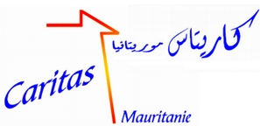
Guidimakha : GRDR Sélibaby  BP : 91 Sélibaby  Tél : (+) 222 534 43 47  e-mail : selibaby@grgr.org |  | Gorgol : GRDR Kaédi  BP : 136 Kaédi  Tél : (+) 222 533 50 45  e-mail : kaedi@grdr.org | Brakna : Caritas Mauritanie  BP : 515 Nouakchott  Tél : (+) 222 525 65 60  e-mail : caritas.urgence@gmail.com

Cahier de stocks volet urgence

Région :
Nom du responsable :
Nom du magasinier :

N°  mvt | date | Quantité entrée | Quantité  sortie | Quantité  Solde | Emargement  responsable | Emargement  magasinier | observation
1
2
3
4
5
6
7
8
9
10
11
12
13
14
15
16
17
18
19
20
21

Composition d’un kit

- 2 nattes de chacune 2x4m
- Bâches de 5 x4 (m)
- 2 Couvertures 2,4x2,2 m
- Bidon vide 20L (pour l’eau
- Eau javel (1)
- Marmite
- Plat

